Lesson 1 解析
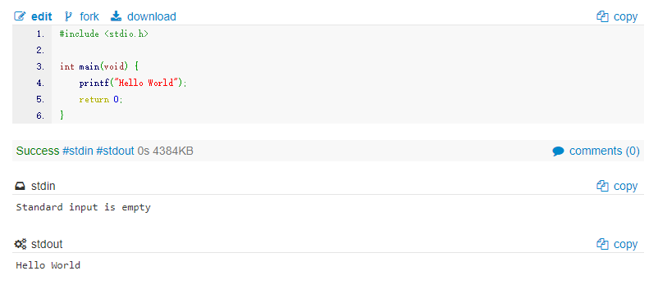
這是一個C語言最基本的架構，由上圖可以看到兩個紅色的框框，方別是A、B和C。
A
B
C

A的意思：讓程式知道，我們有哪些其他的東西可以使用。
語法格式：#include<檔案名稱> 或者 #include "檔案名稱"
使用<和>是引入系統本身提供的檔案
使用"和"主要是引入我們自己撰寫的檔案

B的意思：我們主要撰寫的程式碼內容。
我們會需要把我們自己撰寫的程式碼寫在下方這種格式中。
int main(void){
return 0;
}
在此我們可以知道，我們撰寫的程式碼只有一行，該程式碼就是
printf("Hello World");

C的意思：網站顯示我們撰寫的程式結果。此部分和C語言無關。

其他需要知道的內容：記住printf就是在畫面上印出後面提到的內容。

其餘東西先不要在意，後面一一會提到相關的資訊，後來在自己反推意思就可以了。

